令和6年度

埼玉県高等学校情報教育研究会総会資料

日時 令和6年５月２８日（火）
午後２：００～４：５０

会場 埼玉県立大宮高等学校 やまぼうし会館

埼玉県情報教育研究会総会及び講演会次第

１ 開会のことば

２ あいさつ
（１）埼玉県高等学校情報教育研究会 松本 英和 会長
（２）県教育委員会 総合教育センター教職員研修担当 島村 睦 先生

３ 総会 協議事項（１４：１５～）
（１）令和５年度事業報告
（２）令和５年度決算について
（３）令和６年度役員選出について
（４）令和６年度事業計画（案）について
（５）令和６年度予算書（案）について
（６）その他
・全国大会について
・研究委員会について

４ 連絡

５ 講演会（１５：００～）
（１）講演者紹介 入間向陽高校 曽田 正彦 教諭
（２）講 演
『教育分野における生成AIとの関わり方に向けて』
日本マイクロソフト社 中田寿穂氏

（３）御礼の言葉
高校教育指導課 石井 政人先生
６ 諸連絡

７ 閉会のことば
埼玉県高等学校情報教育研究会 松本 英和 会長

令和５年度 事業報告
【本研究会主催・全会員対象行事】
月日 | 行 事 名 | 参加者数 | 会 場 | お も な 活 動 内 容
5/30（火） | 総会および基調講演 | 25 | 大宮高校  やまぼうし会館  および  Web meeting | 総会議事  （ア） 令和4年度事業報告・決算について  （イ） 令和5年度役員改選について  （ウ） 令和5年度事業計画（案）・予算（案）について  （エ） その他  基調講演  国立教育政策研究所教育課程研究センター研究開発部教育課程調査官（併）文部科学省初等中等教育局修学支援・教材課/教育課程課情報教育振興室教科調査官 文部科学省初等中等教育局参事官（高等学校担当）付産業教育振興室教科調査官 田﨑 丈晴氏  『情報科における学びの充実に向けて』
7/25  (火) | 情報セキュリティ研修会 | 13 | 入間向陽高校 | ・高校生に伝えるサイバーセキュリティの重要性とインターネット上の危険からの身の守り方  JNSA（日本ネットワークセキュリティ協会）  垣内 由梨香( Microsoft Corporation)  大鐘 博子(GMOサイバーセキュリティ)
10/10  (火) | 授業見学会 | 15 | 春日部高校 | ・シミュレーションから見る「貯金vs投資」  埼玉県立春日部高等学校 高野 雅弘 教諭
1/16  (火) | 研究発表会 | 12 | 越谷西高校 | ・研究発表 2本  ・研究協議
3/22  (金) | 研究会誌発行  高連研事務会議 | 6 |  | 担当を中心に適宜、連絡を取り合い行った。
上記の他にメーリングリストによる
議論・報告等を行った。
【本研究会主催・役員行事】
月日 | 行 事 名 | 参加者数 | 会 場 | お も な 活 動 内 容
7/26  (水) | 第1回研究委員会 | 8 | 浦和第一女子高等学校 | ・委員長選出  ・本年度の活動方針、研究テーマの決定  ・全国大会での発表について
8/25  (金) | 第2回研究委員会 | 8 | オンライン | ・具体的な研究内容について  ・研究活動の分担について
10/18  (水) | 第3回研究委員会 | 8 | 浦和第一女子高等学校 | ・具体的な研究内容について  ・研究活動の分担について
12/15  (金) | 第4回研究委員会 | 8 | 浦和第一女子高等学校 | ・会誌原稿の校正  ・まとめについて
上記の他にメーリングリストによる
議論・報告等を行った。
【本研究会主催・役員行事】
月日 | 行 事 名 | 参加者数 | 会 場 | お も な 活 動 内 容
3/22  （金） | 常任理事会 | 10 |  | ・本年度の反省、来年度の役員案、行事案、  予算案、来年度総会について
上記の他にメーリングリストによる
議論・報告等を行った。

【後援・協賛事業】
月日 | 行 事 名 | 参加者数 | 会 場 | お も な 活 動 内 容
4/8  (土) | 全国大会  第4回実行委員会（本研究会協賛事業） | 7 | 各所属校を  WebEXで接続 | ・第15回全国大会(オンライン大会)開催に  向けて研究協議  （本県から実行委員1名参加）
5/21  (日) | 全国大会  第6回実行委員会（本研究会協賛事業） | 9 | 各所属校を  WebEXで接続 | ・第15回全国大会（オンライン大会）開催に  向けて研究協議  （本県から実行委員1名参加）
6/27  (火) | 全国大会  第7回実行委員会（本研究会協賛事業） | 12 | 各所属校を  WebEXで接続 | ・第15回全国大会（オンライン大会）開催に  向けて研究協議  （本県から実行委員2名参加）
7/8  (土) | 全国大会  第9回実行委員会（本研究会協賛事業） | 12 | 各所属校を  WebEXで接続 | ・第15回全国大会（オンライン大会）開催に  向けて研究協議  （本県から実行委員2名参加）
7/16  (日) | 全国大会  第10回実行委員会（本研究会協賛事業） | 10 | 各所属校を  WebEXで接続 | ・第15回全国大会（オンライン大会）開催に  向けて研究協議  （本県から実行委員2名参加）
8/9  (水)  8/10  （木） | 全国高等学校  情報教育研究会総会  第16回全国高等学校  情報教育会全国大会  （東京大会）  (本研究会協賛事業) | 500程度 | 工学院大学 新宿キャンパスからWebEXで接続 | ・主催：全国高等学校情報教育研究会  ・総会 役員、事業案の決定、決算、  予算案の承認  ・基調講演  東北大学大学院情報科学研究科 教授  東京学芸大学大学院教育学研究科 教授  堀田 龍也 氏  演題「情報教育の今日的な役割と課題」  ・特別講演  講評・講演  国立教育政策研究所教育課程研究センター研究開発部教育課程調査官  （併）文部科学省初等中等教育局修学支援・教材課/教育課程課情報教育振興室教科調査官  （併）文部科学省初等中等教育局参事官（高等学校担当）付産業教育振興室教科調査官  田﨑 丈晴 氏  演題「情報科における学びの充実に向けて」  ・オンライン発表 30数  (本県からの発表1本)
9/21  (土) | 全国大会実行委員会（本研究会協賛事業） | 9 | 工学院大学 | ・第15回全国大会（オンライン大会）を  終えての残務確認・反省点の検討  （本県から実行委員2名参加）
 |  |  |  | その他、メーリングリスト等で連絡を行った。

令和５年度 決算報告

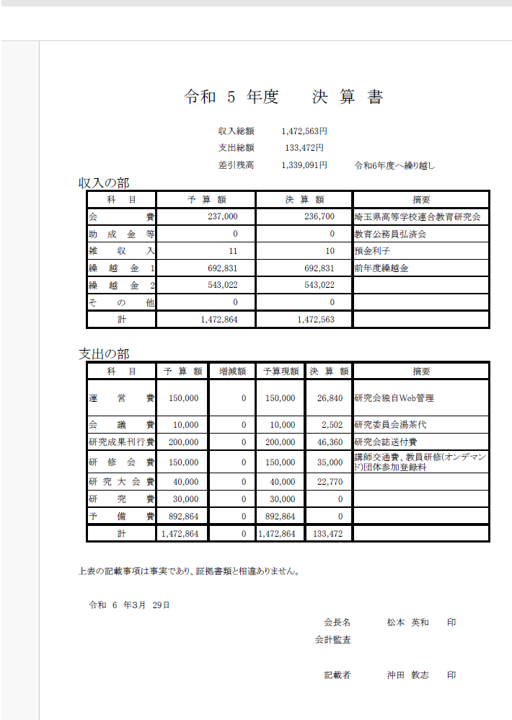
令和６年度 役員選出
役員名 | 氏 名 | 所属・職名
会長 | 甲山 貴之 | 川口工業高等学校・校長
副会長 | 岡本 敏明 | 小川高等学校・教頭
副会長 | 大塚 幸誠 | 大宮工業高等学校・教頭
監事
幹事長(事務局・行事) | 曽田 正彦 | 入間向陽高等学校・教諭
幹事(会計) | 細沼 智之 | 鷲宮高等学校・教諭
幹事(会計・発表会) | 沖田 敦志 | 所沢北高等学校・教諭
幹事(会誌) | 𠮷田 寛 | 志木高等学校・教諭
幹事(研究委員会・発表会) | 髙野 将弘 | 春日部高等学校・教諭
幹事(全国大会) | 大谷 光 | 草加東高等学校・教諭
常任理事(研究委員会・発表会)
常任理事(研修会) | 古屋 俊太 | 大宮武蔵野高等学校・教諭
常任理事(会誌) | 泉田 駿 | 新座柳瀬高等学校・教諭
常任理事(全国大会) | 脇坂 進司 | 所沢西高等学校・教諭
常任理事(授業見学会) | 原口 有志 | 羽生高等学校・教諭
常任理事(授業見学会・発表会) | 富田 平 | 浦和第一女子高等学校・教諭

令和4年度 埼高情研 顧問
氏 名 | 氏 名 | 氏 名
神山 輝夫 | 松村 秀 | 舘 眞一
矢部 秀一 | 野島 一郎 | 西山 茂
小玉 清司
令和５年度 埼高情研 高連研役員
役員名 | 氏 名 | 所属・職名
理事 | 松本 英和 | 本庄高等学校・校長
評議員 | 岡本 敏明 | 小川高等学校・教頭
 | 澤畑 信行 | 飯能高等学校・教頭
事務担当  (○印会計) | 曽田 正彦 | 入間向陽高等学校・教諭
 | ○細沼 智之 | 鷲宮高等学校・教諭
 | ◯沖田 敦志 | 所沢北高等学校・教諭

令和５年度 埼高情研 研究委員会
役員名 | 氏 名 | 所属・職名
委 員 長 | 泉田 駿 | 新座柳瀬高等学校・教諭
委 員 | 天井 崇人 | 越谷南高等学校・教諭
〃 | 富田 平 | 浦和第一女子高等学校・教諭
〃 | 原口 有志 | 羽生高等学校・教諭
〃 | 髙野 将弘 | 春日部高等学校・教諭
〃 | 𠮷田 寛 | 志木高等学校・教諭
〃 | 脇坂 進司 | 所沢西高等学校・教諭
 | 藤田 光博 | 大宮高等学校・教諭

令和6年度 事業計画

月 | 活動内容 | 担当幹事
4月
5月 | 令和6年度第1回常任理事会、総会、講演会  5/28（火）14:00～ 大宮高等学校 やまぼうし会館  基調講演 「情報科における学びの充実に向けて」田崎丈晴 | 行事  事務局
6月
7月 | 上旬 試験期間 第1回研究委員会  7月25日（火）13:30～  研修会テーマ  情報セキュリティ～高校生に理解させたいエッセンス～  講師 JNSA 日本ネットワークセキュリティ協会教育部会  会場 入間向陽高校 | 研究委員
8月 | 第17回全国情報教育研究会全国大会（東京大会）  8/3(土)･4(日） 【全国高情研主催】 | 全国大会
9月 | 第2回研究委員会 | 研究委員
10月 | 情報処理学会シンポジウム【協賛予定】  下旬 試験期間 第3回研究委員会 | 研究委員
11月 | 授業見学会（10月下旬～11月上旬）  県教委 高等学校中堅教諭等資質向上研修 教科指導研修「情報」と合同で行う | 授業見学会
12月 | 上旬 試験期間 第4回研究委員会 | 研究委員
1月 | 投稿論文の受付  研究発表会（予定）  開催地 越谷南or春日部高校  日程 1月下旬～2月上旬 | 研究委員  研究発表会
2月 | 研究会誌発行（会誌のとりまとめ：原稿は行事後、会誌担当宛に1月以内に提出をする）
3月 | 情報処理学会全国大会【協賛予定】  3月24日(月) 常任理事会 | 行事  事務局

※研究委員会：年4回程度
※会誌取りまとめ：会誌担当
※全国大会実行委員会：数回実施、役員派遣予定

令和６年度予算計画

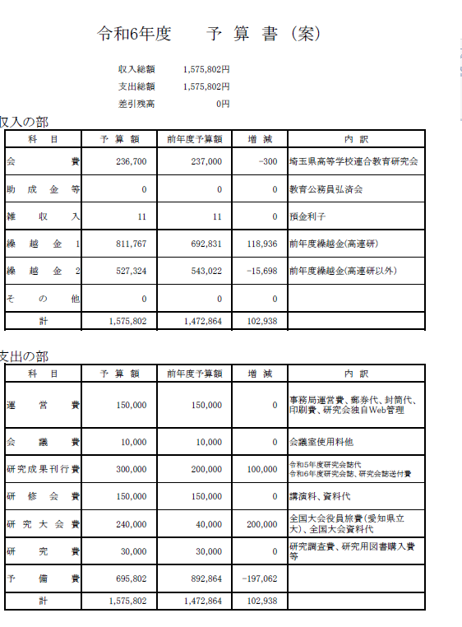
埼玉県高等学校情報教育研究会会則

第1章 総則
第１条 本会は、埼玉県高等学校情報教育研究会と称し、事務局を会長の指定する学校におく。

第2条 本会は、埼玉県高等学校の教科「情報」の振興に努めると共に会員相互の研鑚をはかることをもって目的とする。

第3条 本会は、埼玉県高等学校連合教育研究会に属し、県内高等学校の教科「情報」の教職員および本会の趣旨に賛同する者によって組織する。

第2章 事業
第4条 本会は、その目的の達成のために、次の事業を行う。
1 教科「情報」に関する調査研究
2 見学会・研修会の実施
3 研究発表会・講演会の開催
4 研究会誌その他の発行
5 その他必要な事業

第3章 役員
第5条 本会には、次の役員を置く。
1 会長 1名
2 副会長 若干名
3 研究委員長 １名
4 研究委員 若干名
5 常任理事 8名程度
6 理事 各校より1名
7 幹事 若干名
8 監事 若干名

第6条 役員は会員の中から、次の方法で選出する。
1 会長、副会長および監事は、常任理事会において選出し、総会で承認を受ける。
2 常任理事は、理事の中より6～8名程度選出し、総会で承認を受ける。
3 研究委員は、常任理事会において選出する。ただし、委員会の活動状況に応じて増員することができる。
4 研究委員長は、研究委員会において選出し、常任理事会で承認を受ける。
5 理事は、各校より1名選出する。
- 幹事は、会長が委嘱する。

第7条 役員の任務は次のとおりとする。
1 会長は本会を代表して、会務を総理する。必要により会議を招集し、その議長となる。
2 副会長は会長を補佐し、会長に事故あるときは、その職務を代行する。
3 研究委員長は研究委員会を代表して、会の業務を行う。
4 常任理事は理事を代表して、会の運営に当たる。
5 理事は各学校の会員を代表して、会の運営に当たる。
6 幹事は会の事務および会計を担当する。
7 監事は会計の監査にあたる他、常任理事会に出席して助言を与えることができる。

第8条 本会の役員の任期は1カ年とし、再任を妨げない。

第9条 本会は顧問を置くことができる。顧問は本会に特別に関係のある者の中から理事会の推薦した者について会長が委嘱する。顧問は会長および常任理事会の諮問に応ずる。

第4章 総会
第10条 総会は年1回、会長が招集する。また会長は必要があれば、臨時に総会を招集することができる。

第11条 総会においては、次のことを行う。
1 会則の改正
2 会務および事業報告
3 決算の承認
4 予算の決議
5 役員の改選
6 その他必要な事項

第12条 総会の議決は、多数決による。

第5章 常任理事会等
第13条 評議員会および常任理事会は、会長が招集し、会務を議しその運営に当たる。

第6章 研究委員会
第15条 本会に教科「情報」の研究委員会を置く。研究委員会は、教科「情報」に関する研究調査を行い、また会員並びにその他研究団体との連絡提携に当たる。

第7章 編集委員会
第15条 本会事務局に編集委員会を置く。編集委員は研究委員、常任理事および幹事がこれに当たる。

第16条 編集委員会は、研究会誌、研究委員会の研究成果物の発行、その他必要な情報の提供に当たる。

第8章 会計
第17条 本会の経費は、埼玉県高等学校連合教育研究会の交付金および寄付金をもって当てる。

第18条 本会の会計年度は、毎年4月1日より翌年3月31日までとする。

附則
第1 本会則は平成１６年１月７日より施行する。
第2 会則の一部改正 平成２４年６月 ５日
第3 会則の一部改正 平成２５年５月２７日
第4 会則の一部改正 平成２６年５月２６日
第5 会則の一部改正 令和 ２年６月１５日

連絡・その他

- 全国大会について
・第17回大会 8月3日（土）4日（日） 愛知県立大学長久手キャンパス
・発表者締め切り 月 日 本研究会参加予定

- 研究委員会について
・随時募集中 研究活動やってみませんか？
・監事、理事も募集中

- 夏季研修会について

- 総合教育センター研修について

- 全国大会の参加補助について
研究会誌2200円について、研究会で補助する。Amazonで購入後、研究会へ請求してください。
発表者等出張・旅費については研究会で負担する。 ( )万円/1人

